Приложение №1

Статьей 4 Технического регламента Таможенного союза «О безопасности пиротехнических изделий», утвержденного решением Комиссии Таможенного союза от 16.09.2011 № 770 установлены требования безопасности к пиротехническим изделиям.
Пиротехнические изделия должны обеспечивать максимально допустимый уровень безопасности, в том числе:
пиротехнические изделия I - IV классов при задействовании от встроенного узла запуска или внешнего стандартного электродетонатора (типа ЭД-8) не должны детонировать, а случайное срабатывание изделия не должно приводить к аномальной работе (изменению номенклатуры опасных факторов и радиуса опасной зоны) расположенного в непосредственной близости (в упаковке) от него такого же изделия;
пиротехнические изделия для проведения групповых игр и развития технического творчества (маркирующие, сигнальные, целеуказательные гранаты, ракеты, мины, микродвигатели, инициирующие и метательные устройства):
- не должны иметь опасность выше IV класса;
- должны иметь эксплуатационную документацию, содержащую специальную информацию, в том числе перечень необходимых защитных средств потребителей, характеристики направленности и дальности полета, ограничения по условиям эксплуатации (видимость, скорость ветра, сила отдачи, характер поверхности, на которой должны эксплуатироваться данные изделия), а также предупреждение о недопустимости их эксплуатации вне специально оборудованного игрового поля (площадки) и без надзора инструктора;

не допускается использование электрических систем инициирования в изделиях I класса;

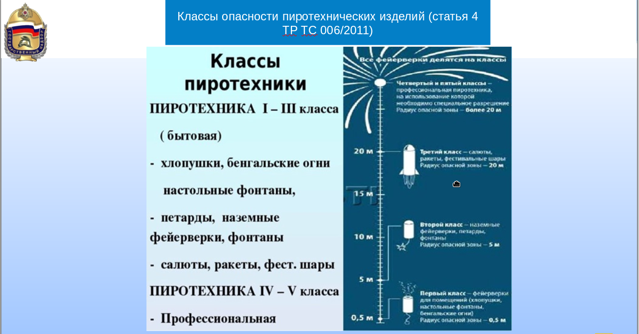
эксплуатационная документация на фейерверочные изделия должна содержать следующую дополнительную специальную информацию:
- значение максимального давления, создаваемого в мортире (иных силовых воздействий на пусковое оборудование);
- описание производимых эффектов;
- указание высоты разрыва (подъема);
- указание возможной высоты догорания пироэлементов;
- радиус опасной зоны в зависимости от скорости ветра;
- время замедления (для изделий с огнепроводным элементом);
- рекомендуемые размеры (диаметр, длина рабочей части) мортиры;

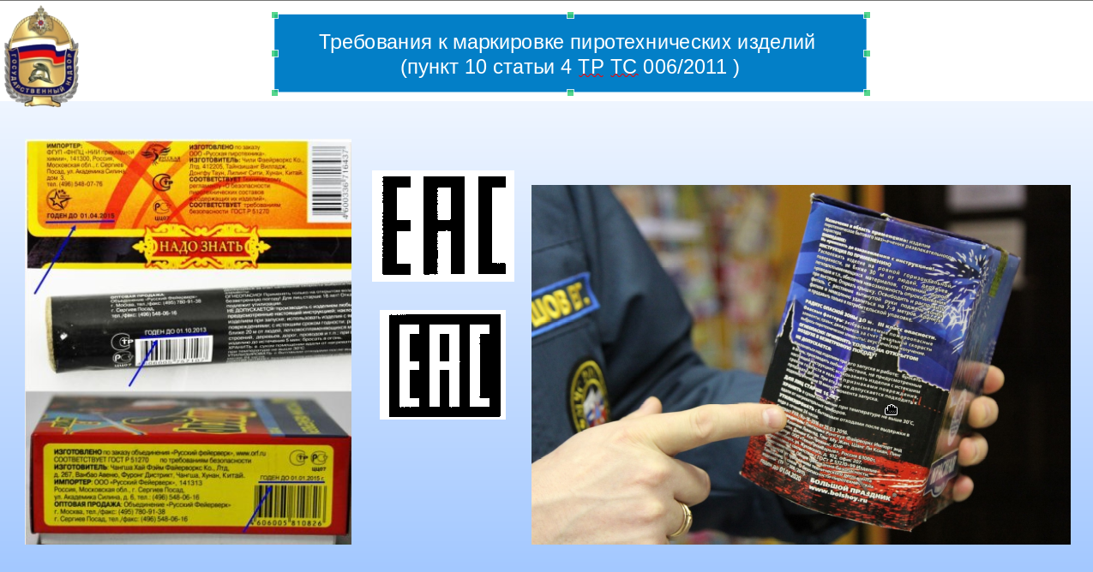

для пиротехнических изделий определяются опасные факторы на всех этапах обращения с ними с учетом:
- свойств используемых пиротехнических составов;
- чувствительности пиротехнических изделий к воздействию внешних факторов;
- особенностей конструкции пиротехнического изделия и его упаковки;
- способов и условий эксплуатации пиротехнических изделий;
- способов и методов утилизации пиротехнических изделий;

время замедления до начала работы пиротехнического изделия бытового назначения, создающего эффект на высоте, должно быть достаточным для удаления потребителя на расстояние, указанное в инструкции по применению;

